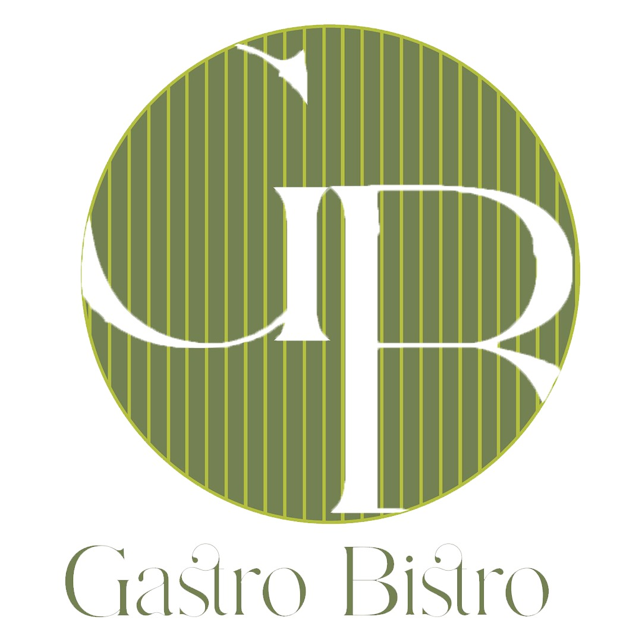

Inventario Gastro Bistro

sabor es polanco

|  |  |
| --- | --- |
| Cantidad | Concepto |
| 1 | Horno Multi cocción Vector Marca Alto Shaam |
| 1 | Mesa de congelado |
| 1 | Mesa de trabajo |
| 1 | Front desk |
| 6 | Bowls |
| 4 | Insertos de metal |
| 3 | Tablas |
| 4 | Cuchillo chef |
| 3 | Pinzas de metal |
| 7 | Cucharas de servicio |
| 8 | Cucharas soperas |
| 4 | Charolas para horno |
| 5 | Cajas plásticas |
| 2 | Cacerolas metal |
| 3 | Espátula miserable |
| 2 | Espátula |
| 8 | Platones |